**Werkblad: microscopie stuifmeelkorrels**

*Leerdoel 3: Je kunt uitleggen hoe planten zich voortplanten en enkele voorbeelden noemen.*

Tekeningen stuifmeelkorrels.

|  |
| --- |
| Stuifmeelkorrel van een ___________________________________________  De naam van de bloem is ___________________________________________  Vergroting ___________________________________________ |
| Stuifmeelkorrel van een ___________________________________________  De naam van de bloem is ___________________________________________  Vergroting ___________________________________________ |

Conclusie:

Welke verschillen heb je gezien tussen de stuifmeelkorrels?

____________________________________________________________________________________________________________________________________________________________________________________________________________________________________________________________________________________

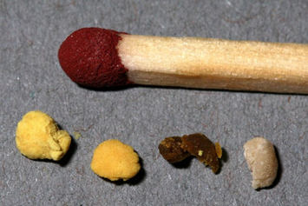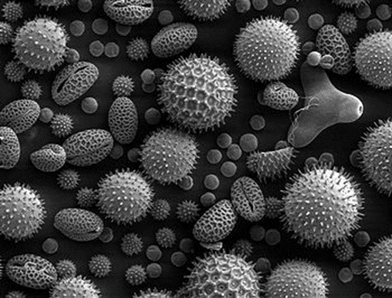

Stuifmeelkorrels